운영자 매뉴얼
열화상 카메라 챔버 시스템 — 설치·설정·관리 가이드

문서명 | 운영자 매뉴얼
버전 | 1.0
작성일 | 2026-08-06
대상 독자 | 설치·설정·유지보수 관리자
관련 시스템 | HeatingCameraSystem (열화상 카메라 챔버)

목차
(문서 열람 시 이 위에서 F9 또는 마우스 우클릭→'필드 업데이트'로 목차를 갱신하세요.)
1. 이 매뉴얼에 대하여 5
2. 시스템 아키텍처 5
2.1 구성 5
2.2 NATS 토픽 6
3. 설치 9
3.1 사전 요구사항 9
3.2 방화벽 9
3.3 NATS 서버 9
3.4 Master 설치 10
3.5 Agent 설치 10
3.6 카메라·시리얼 셔터 확인 11
3.7 설치 검증 체크리스트 12
4. 설정 파일 레퍼런스 13
4.1 파일 위치 13
4.2 hardware.json — 최상위 13
Nats 14
Serial 14
CameraPairings[] 요소 14
4.3 hardware.json — PLC 주요 필드 14
4.4 hardware.json — BlackBody / RecipeEngine 16
BlackBody.Units[] 요소 16
4.5 agent.json 17
4.6 카메라 ↔ Agent ↔ NATS 매핑(중요) 17
4.7 AgentManager 설정 및 상태 18
manager-settings.json 18
manager-state.json 19
manager-state.json Cameras[] 요소 19
5. PLC 설정 화면 19
6. 시리얼 셔터 프로토콜 22
7. Agent Manager(자동 발견) 23
7.1 설치 23
7.2 설정 파일 23
8. LiteDB(data.db) 관리 24
백업 24
복원 24
초기화 25
9. 트러블슈팅 25
10. 부록 — 런타임 파일 26
경로 표기 27
생성·변경·삭제 28
백업·용량 관리 28

1. 이 매뉴얼에 대하여
이 매뉴얼은 열화상 카메라 챔버 시스템을 설치·설정·유지보수하는 관리자를 대상으로 한다. 화면 사용법 위주의 일상 운전은 [사용자 매뉴얼] 을 참조한다.
- 대상 독자: 시스템 설치·설정·PLC 주소 조정·카메라 승인·백업·장애 대응을 담당하는 관리자
- 다루는 내용: 아키텍처, 설치, 설정 파일(hardware.json, agent.json, manager-settings.json, manager-state.json), PLC 주소·스케일, 카메라 매핑, 시리얼 셔터, Agent Manager 승인, 시뮬레이션, LiteDB 관리, 트러블슈팅
[주의] 이 문서의 PLC 디바이스 주소·비트 중 일부는 설비 실측 전 임시값(placeholder)이다. 4장 PLC 필드 표와 실제 A&D PLC 명세를 기준으로 주소를 확인하고, hardware.json에서 교체한다.

2. 시스템 아키텍처

2.1 구성
구성요소 | 타겟 | 배포 RID | 역할
Core | .NET 8 | — | 인터페이스·모델·설정. 외부 의존성 없음
Protocols | .NET 8 | — | XGT FEnet(VagabondK)·NATS.Net·시리얼·카메라 구현체, Fake 포함
Master | .NET 8-windows | — | WPF 운영자 UI, AppServices 정적 서비스 로케이터
Agent | .NET 8 | — | 카메라 PC 콘솔 앱(OpenCvSharp + NATS)
AgentUI | .NET 8-windows | — | 카메라 런타임 WPF UI
AgentManager | .NET 8 | win-x64 | USB 카메라 자동발견 + Agent 승인·감독(로그온 예약작업)
Simulator / E2EDriver / ManagerE2EDriver | .NET 8 | — | 외부 시뮬레이터·E2E 드라이버

이 문서에서 Manager는 별도 구성요소가 아니라 AgentManager의 약칭이다.
PLC ←─ XGT FEnet TCP 2004 ─→ Master ←─→ NATS ←─→ AgentUI
↑ ├─→ 카메라
│ └─→ 시리얼 장치
├─→ Agent
└─→ AgentManager

AgentManager 방식에서는 카메라 PC의 하나의 AgentUI가 같은 PC에 연결된 여러 카메라를 소유한다. AgentManager는 카메라마다 Agent 프로세스를 실행하지 않으며, NATS의 runtimeLoad·runtimeUnload 카메라 제어 명령과 agent.status.* 하트비트로 각 카메라 런타임을 감독한다.
[그림 1] 네트워크·설비 구성도
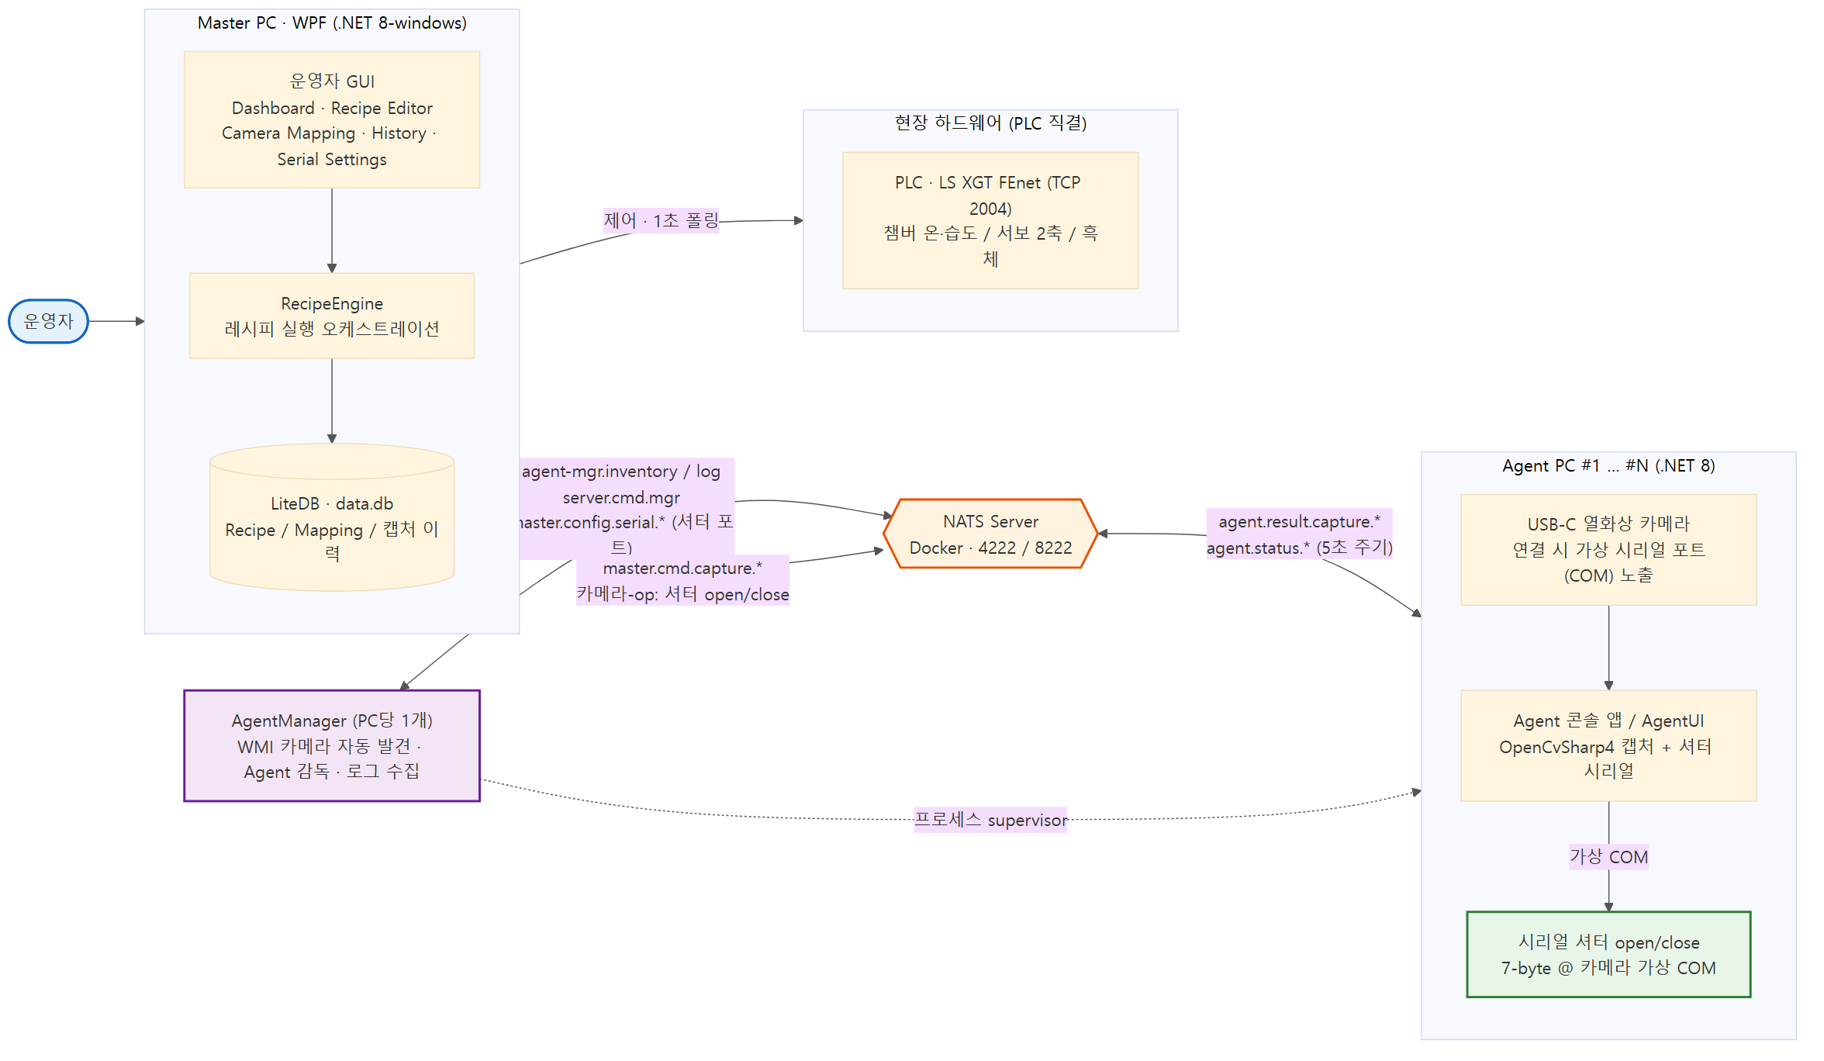

2.2 NATS 토픽
다음 표는 운영 흐름의 핵심 8개 토픽이다. 예시는 AgentId=PC01_a1b2c3d4, PCId=PC01인 경우이다.
토픽 | 실제 예시 | 방향 | 동작 방식 | 내용
master.cmd.capture.{AgentId} | master.cmd.capture.PC01_a1b2c3d4 | Master→Agent/AgentUI | 명령 | 특정 카메라 캡처 명령
master.cmd.capture.all | master.cmd.capture.all | Master→전체 | 브로드캐스트 명령 | 전체 캡처 명령
master.cmd.camera.{AgentId} | master.cmd.camera.PC01_a1b2c3d4 | Master/AgentManager→Agent/AgentUI | 명령 | 카메라 제어(RUN/STOP/셔터/캡처/NUC, runtimeLoad/runtimeUnload 등)
master.config.serial.{AgentId} | master.config.serial.PC01_a1b2c3d4 | Master/AgentManager→Agent/AgentUI | 설정 명령 | 시리얼 설정 전송
agent.result.capture.{AgentId} | agent.result.capture.PC01_a1b2c3d4 | Agent/AgentUI→Master | 결과 이벤트 | 캡처 결과(`IsSuccess`, Agent 측 `ImagePath`, `ImageBytes`)
agent.status.{AgentId} | agent.status.PC01_a1b2c3d4 | Agent/AgentUI→Master/AgentManager | 주기 발행 | 하트비트. 기본 주기는 설정값 5초
agent-mgr.inventory.{PCId} | agent-mgr.inventory.PC01 | AgentManager→Master | 상태 이벤트 | 카메라 목록·승인·실행 상태
server.cmd.mgr.{PCId} | server.cmd.mgr.PC01 | Master→AgentManager | 명령 | 승인/거부/이름/시리얼/재시작/비활성

그 밖의 설정, 응답, 실시간 영상 및 로그 토픽은 다음과 같다.
토픽 | 실제 예시 | 방향 | 동작 방식 | 내용
agent.live.{AgentId} | agent.live.PC01_a1b2c3d4 | Agent/AgentUI→Master | 주기 발행 | 실시간 프레임 이미지와 크기
master.config.agent.get.{AgentId} | master.config.agent.get.PC01_a1b2c3d4 | Master→Agent/AgentUI | 요청 | Agent 설정 조회
agent.config.agent.snapshot.{AgentId} | agent.config.agent.snapshot.PC01_a1b2c3d4 | Agent/AgentUI→Master | 응답 | 현재 Agent 설정 스냅샷
master.config.agent.set.{AgentId} | master.config.agent.set.PC01_a1b2c3d4 | Master→Agent/AgentUI | 설정 명령 | Agent 설정 적용
agent.config.agent.ack.{AgentId} | agent.config.agent.ack.PC01_a1b2c3d4 | Agent/AgentUI→Master | 응답 | Agent 설정 적용 결과
agent.config.serial.ack.{AgentId} | agent.config.serial.ack.PC01_a1b2c3d4 | Agent/AgentUI→Master | 응답 | 시리얼 설정 적용 결과
agent.ack.camera.{AgentId} | agent.ack.camera.PC01_a1b2c3d4 | Agent/AgentUI→Master/AgentManager | 응답 | 카메라 제어 결과
agent-mgr.log.alert.{PCId} | agent-mgr.log.alert.PC01 | AgentManager→Master | 이벤트 | 경고·오류·치명 로그 알림
server.req.log.{PCId} | server.req.log.PC01 | Master→AgentManager | 요청 | Agent 로그 덤프 요청
agent-mgr.log.dump.{PCId} | agent-mgr.log.dump.PC01 | AgentManager→Master | 응답 | 압축된 로그 덤프

agent.result.capture.*의 ImagePath는 Agent 또는 AgentUI가 이미지를 저장한 카메라 PC의 경로이다. Master는 함께 수신한 ImageBytes를 Master PC의 로컬 캐시에 다시 저장할 수 있으므로, Agent 측 원본 경로와 Master 측 캐시 경로를 같은 경로로 해석하지 않는다.
AgentId 형식은 실행 방식에 따라 다르다.
- 수동 방식: Agent_{CameraIndex}
- AgentManager 방식: {PCId}_{SHA256(HardwareId)의 앞 8자리 소문자 16진수}
레시피 스텝에서 CameraAlias를 사용하면 Alias를 DB에서 조회해 AgentId로 변환한다. 조회가 실패하거나 저장된 AgentId가 없으면 Agent_{CameraIndex}로 대체한다.

3. 설치

3.1 사전 요구사항
항목 | 필수 | 비고
Windows 10/11 64-bit | 예 | Master(WPF)·Agent(OpenCvSharp) 모두 Windows
.NET 8 SDK | 빌드 PC | 저장소에서 Master·Agent 게시
Windows Desktop Runtime 8 | Master PC | `Microsoft.WindowsDesktop.App 8.x` 필요
.NET Runtime 8 | Agent PC | `Microsoft.NETCore.App 8.x` 필요
NATS 서버 | 예 | Docker 권장
PLC(LS XGT FEnet) | 시뮬 시 불필요 | XGT 전용 TCP, 기본 포트 2004
카메라 + USB 가상 시리얼 | 시뮬 시 불필요 | 웹캠으로도 검증 가능

3.2 방화벽
포트 | 방향 | 용도 | 대상 PC
4222/tcp | 아웃바운드 | NATS 클라이언트 | Master, Agent
4222/tcp | 인바운드 | NATS 수신 | NATS 호스트
8222/tcp | 인바운드 | NATS 모니터링(선택) | NATS 호스트
2004/tcp | 아웃바운드 | LS XGT FEnet | Master

3.3 NATS 서버
다음 명령은 저장소 루트에서 실행한다.
docker compose -f docs/deployment/docker-compose.yml up -d
docker ps | Select-String nats
Test-NetConnection -ComputerName 127.0.0.1 -Port 4222 | Select TcpTestSucceeded

원격 PC에서는 127.0.0.1 대신 실제 NATS 호스트 주소로 4222 포트 연결을 검사한다. Compose는 4222·8222 포트를 매핑하고 restart: unless-stopped를 사용하지만, 현재 구성에는 NATS 모니터링 활성화 옵션이 없으므로 8222 포트만으로 모니터링 화면이 제공되지는 않는다.
[그림 2] NATS 서버 기동 확인
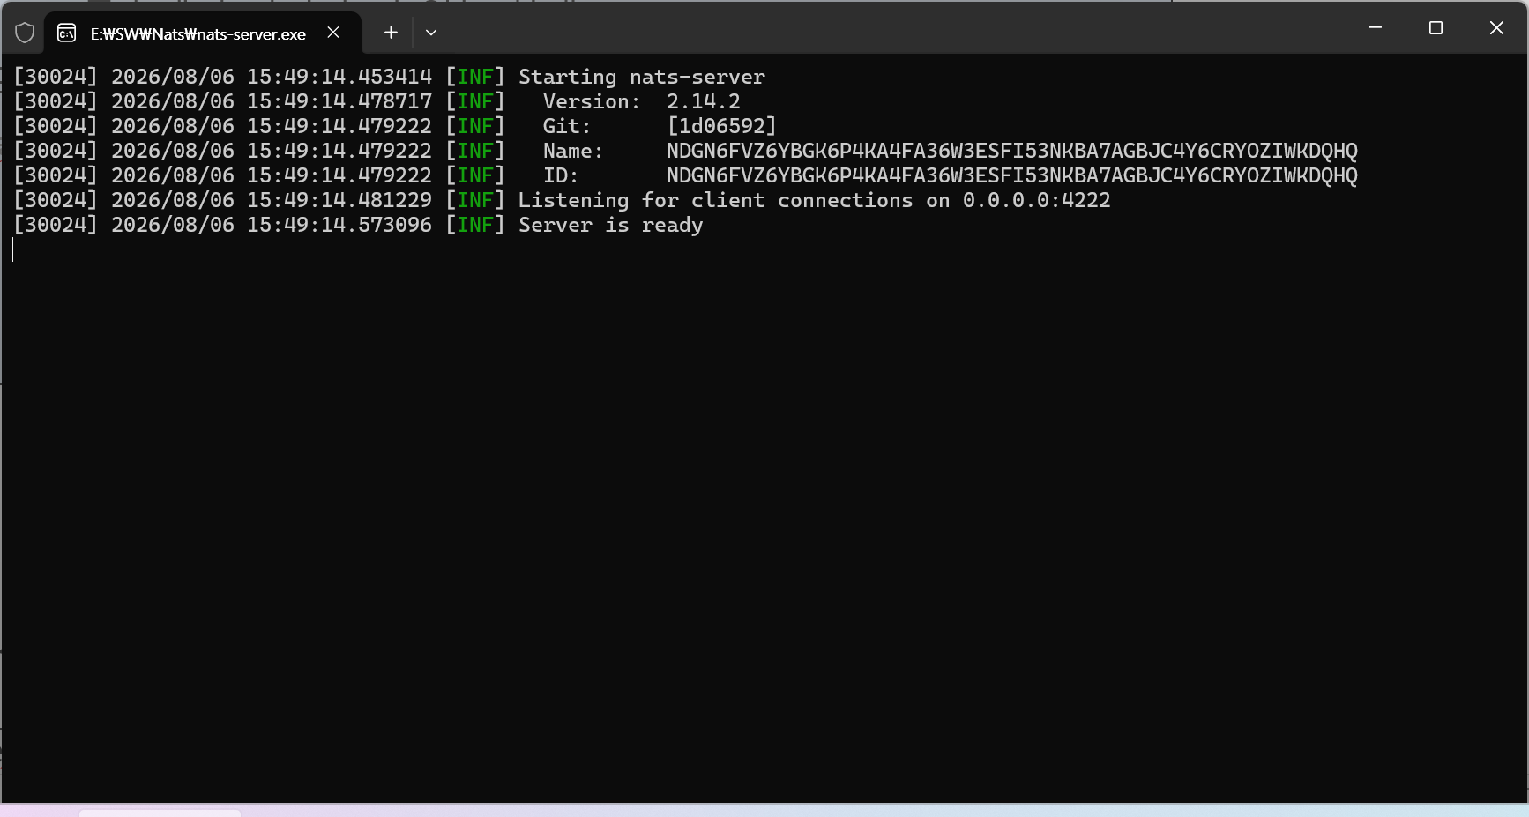

3.4 Master 설치
다음 명령은 저장소 루트에서 실행한다.
dotnet publish HeatingCameraSystem.Master\HeatingCameraSystem.Master.csproj -c Release -o publish\Master
# publish\Master 폴더를 운영 PC로 복사 후 HeatingCameraSystem.Master.exe 실행

최초 실행 시 %LOCALAPPDATA%\HeatingCameraSystem\ 에 hardware.json(기본값)과 data.db(빈 LiteDB)가 생성된다. hardware.json의 Plc.IpAddress, Plc.Port, Nats.Url, Serial.PortName을 실제 환경에 맞게 수정한 후 Master를 재시작한다.

3.5 Agent 설치
다음 명령은 저장소 루트에서 실행한다.
dotnet publish HeatingCameraSystem.Agent\HeatingCameraSystem.Agent.csproj -c Release -o publish\Agent
# 단일 인스턴스: HeatingCameraSystem.Agent.exe 실행 후 agent.json 편집 및 재실행
# 다중 인스턴스(CLI): HeatingCameraSystem.Agent.exe <AgentId> <NatsUrl> [CameraIndex] [StoragePath] [SimulationMode] [LogPath]

agent.json은 Agent 실행 폴더에 생성된다. AgentId, CameraIndex, NatsUrl, StoragePath, SimulationMode를 확인하고 수정한 후 Agent를 재실행한다. SimulationMode에는 JSON boolean인 true 또는 false를 사용한다.
[참고] CLI 인수는 기존 agent.json 설정 중 제공된 값만 덮어쓴다. 여러 인스턴스를 동시에 실행할 때는 인스턴스별 Agent ID와 저장 경로를 분리한다.

3.6 카메라·시리얼 셔터 확인
- USB 비디오 장치 → 장치관리자 '이미징 장치'에서 장치를 확인한 후 실제 Agent 로그·미리보기·시험 캡처로 CameraIndex 확인 → agent.json CameraIndex
- 가상 시리얼 포트(셔터) → 장치관리자 '포트(COM & LPT)'에서 COM 번호 확인
- 셔터 → 문자열 명령이 아닌 7바이트 raw binary 프로토콜을 사용하므로 Master의 셔터 기능으로 동작 확인
[그림 3] 장치관리자 카메라·COM 확인
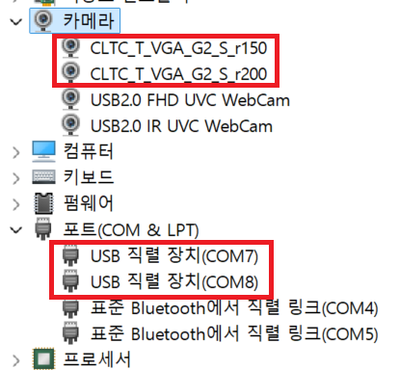

3.7 설치 검증 체크리스트
# | 확인 | 방법
1 | Master 런타임 | `dotnet --list-runtimes`에서 `Microsoft.WindowsDesktop.App 8.x` 확인
2 | Agent 런타임 | `dotnet --list-runtimes`에서 `Microsoft.NETCore.App 8.x` 확인
3 | NATS | `Test-NetConnection <NATS 호스트 주소> -Port 4222` → True
4 | Master 기동 | 실행 시 대시보드 표시
5 | hardware.json 생성 | %LOCALAPPDATA%\HeatingCameraSystem\hardware.json 존재
6 | Agent 기동 | 콘솔에 `Connected to NATS (...)`와 `Camera idx=N ready (SIM\
7 | Master 인식 | 대시보드에서 Agent ID, `CAM-NN`, 카메라 상태 확인
8 | Master 오프라인 판정 | 마지막 하트비트 후 15초가 지나면 오프라인 표시
9 | (실PLC) 온습도 | 대시보드 값 갱신
10 | 셔터 | Master의 셔터 기능으로 동작 확인

4. 설정 파일 레퍼런스

4.1 파일 위치
파일 | 위치 | 주체 | 자동생성
hardware.json | %LOCALAPPDATA%\HeatingCameraSystem\ | Master | 예
data.db | %LOCALAPPDATA%\HeatingCameraSystem\ | Master(LiteDB) | 예(빈 상태)
recipe/*.json | %LOCALAPPDATA%\HeatingCameraSystem\recipe\ | Master | 예(레시피 저장)
ImageCache | %LOCALAPPDATA%\HeatingCameraSystem\ImageCache\ | Master | 예
agent.json | Agent exe 폴더 | Agent | 예
manager-settings.json | C:\HeatingCameraSystem\Manager\ | AgentManager 설정 | 아니요(없으면 코드 기본값 사용)
manager-state.json | C:\HeatingCameraSystem\Manager\ | AgentManager 카메라 상태 | 카메라 상태 저장 시 생성

[참고] 레시피는 예전 LiteDB 컬렉션이 아니라 recipe 폴더의 개별 JSON 파일로 저장된다(구버전 DB가 있으면 최초 1회 자동 마이그레이션). data.db에는 촬영 이력·챔버 이력·알람 이력·대시보드 레이아웃·카메라 시리얼/디바이스 정보가 저장된다.

[주의] 설정을 변경할 때는 해당 프로그램을 종료하고 원본 파일을 백업한 뒤 편집한다. JSON에서는 주석과 후행 쉼표를 사용할 수 없으며, 변경 사항은 프로그램을 재시작한 뒤 적용된다. data.db는 프로그램이 관리하므로 직접 편집하지 않는다.

4.2 hardware.json — 최상위
필드 | 기본값 | 의미
SimulationMode | false | true 시 PLC/셔터를 Fake로 대체(카메라 시뮬은 agent.json)
DataRetentionDays | 30 | 촬영 이미지·이력 보관 일수(0=정리 안 함)
CameraPairings | [] | 카메라-COM 페어링 목록
Plc / Nats / Serial / BlackBody / RecipeEngine | 각 섹션 | 아래 세부 표 참고

[참고] 구 매뉴얼과 달리 캡처 보관일은 코드 하드코딩이 아니라 hardware.json의 DataRetentionDays로 조정한다. BlackBody(SR-800N 직접제어)·CameraPairings 섹션도 현재 버전에서 추가되었다.

Nats
필드 | 기본값 | 의미
Url | nats://127.0.0.1:4222 | Master가 연결할 NATS 서버 주소

Serial
필드 | 기본값 | 의미
PortName | COM3 | 시리얼 셔터 포트
BaudRate | 9600 | 통신 속도
DataBits | 8 | 데이터 비트
Parity | None | 패리티
StopBits | One | 정지 비트

CameraPairings[] 요소
필드 | 기본값 | 의미
CameraUsbParentId | "" | 카메라 USB 부모 장치 식별자
PortName | "" | 카메라와 연결할 COM 포트 이름
ClSerialNumber | null | 카메라링크 시리얼 번호
DisplayName | null | 화면에 표시할 페어링 이름

4.3 hardware.json — PLC 주요 필드
필드 | 기본값 | 의미
IpAddress / Port / StationNo | 192.168.1.2 / 2004 / 0 | PLC 연결(XGT FEnet)
CpuSeries / UseHexBitIndex | XGB / true | CPU 계열, 비트 인덱스 16진
TempPv | D100 | 챔버 현재 온도(×10)
TempSv | D102 | 챔버 제어 온도(×10)
TempTarget | D112 | 챔버 최종 목표 온도(×10)
HumPv/HumSv | D130/D131 | 챔버 습도(×10)
Bb1Pv/Bb1Sv, Bb2Pv/Bb2Sv | D140/142, D150/152 | 흑체1/2 PV·SV(×100)
BitTempStart/Stop | M10/M11 | 온도제어 시작/정지
BitErrorReset | P525 | 에러 리셋 모멘터리 비트
BitBuzzerOff | P250 | 부저 OFF 모멘터리 비트
ServoXPos/YPos, XBusy/YBusy | D2540/D2640, D2520.0/D2620.0 | 서보 위치·구동 비트
ServoPointMoveBase / XBase / YBase | P601 / D3010 / D3012 | 포인트 이동 트리거·좌표 워드
PulseHoldMs | 100 | 원터치 비트 ON 유지 시간(ms)
CoordinateMoveDelayMs | 1000 | 좌표 직접 이동 시 목표 워드 쓰기 후 트리거 전 지연(ms)
BitJogXPlus | P745 | X축 양의 방향 조그 비트
BitJogXMinus | P746 | X축 음의 방향 조그 비트
BitJogYPlus | P725 | Y축 양의 방향 조그 비트(place­holder)
BitJogYMinus | P726 | Y축 음의 방향 조그 비트(place­holder)
EqCooler1st | M502 | 1단 냉동기 원터치 비트
EqCooler2nd | M503 | 2단 냉동기 원터치 비트
EqCoolerRoom | M504 | 룸 냉동기 원터치 비트
EqBlower1 | M505 | 블로워 1 원터치 비트
EqBlower2 | M506 | 블로워 2 원터치 비트
EqChiller | P410 | 칠러 원터치 비트
EqDoorLock | P411 | 도어락 원터치 비트
EqLighting | D280.0 | 조명 원터치 비트
EqPairGlass | P370 | 페어글라스 원터치 비트
AdminOverheatLimit | D4004 | 과열 상한(×10℃)
AdminCoolerRoomBoundary | D1910 | 룸 냉동기 경계값(×10℃)
AdminCooler2ndBoundary | D1920 | 2단 냉동기 경계값(×10℃)
AdminCoolerDelay | D78 | 냉동기 지연(분)
AdminBypassBoundary | D1940 | 바이패스 경계값(×10℃)
AdminMfcMinOutput | D1960 | MFC 최소 출력(×10%RH)
AdminMfcMaxOutput | D1950 | MFC 최대 출력(×10%RH)
AdminPairGlassBoundary | D1930 | 페어글라스 경계값(×10℃)

스케일: 온·습도 쓰기 value×10 → short, 읽기 short/10. 흑체는 ×100.
[주의] 다음 값은 일반 기본값이 아니라 소스 주석에 placeholder로 표시된 임의값이다: ServoSpeedPercent(D2560), BitEmergencyStop(M2000), BitJogYPlus(P725), BitJogYMinus(P726), ServoPointYBase(D3012). 실제 비트/워드 확인 후 교체한다.

4.4 hardware.json — BlackBody / RecipeEngine
필드 | 기본값 | 의미
BlackBody.Enabled | false | true 시 PLC 경유 대신 SR-800N 직접제어
BlackBody.Simulated | false | 물리 장비 없이 인메모리 SR-800N 구동
BlackBody.SimulatedRampCelsiusPerSecond | 5.0 | 시뮬레이션 현재 온도가 목표에 수렴하는 속도(℃/초)
BlackBody.InterMessageDelayMs | 50 | SR-800N 메시지 사이의 간격(ms)
BlackBody.ReadTimeoutMs | 1500 | SR-800N 응답 대기 제한시간(ms)
BlackBody.Units[] | COM4/COM5 | 유닛별 연결 설정
RecipeEngine.TemperatureTolerance | 0.5 | 챔버·흑체 안정화 허용오차(℃)
RecipeEngine.CaptureResultTimeoutSeconds | 30 | 캡처 결과 대기 제한시간(초)
RecipeEngine.RampStepIntervalSeconds | 60 | 온도 램프 SV 갱신 간격(초)

BlackBody.Units[] 요소
필드 | 기본값 | 의미
ConnectionType | Serial | 연결 방식(Serial 또는 Ip)
PortName | COM4 | Serial 연결 시 COM 포트
BaudRate | 115200 | Serial 통신 속도
DataBits | 8 | Serial 데이터 비트
Parity | None | Serial 패리티
StopBits | One | Serial 정지 비트
IpAddress | 192.168.1.100 | Ip 연결 시 장치 주소
Port | 5000 | Ip 연결 시 TCP 포트

[참고] 현재 버전은 위 RecipeEngine 3개 값을 모두 hardware.json에서 읽어 실제로 적용한다(구 매뉴얼의 '하드코딩/미사용' 설명은 더 이상 유효하지 않음). RampStepIntervalSeconds는 온도 램프 기능과 함께 추가되었다.

4.5 agent.json
필드 | 기본값 | 의미
AgentId | "" | 토픽 라우팅 키(권장 Agent_<숫자>). 값이 비어 있으면 Agent 시작 시 머신명을 지정한다.
CameraIndex | 0 | OpenCV 카메라 인덱스 + 토픽 매칭 키
NatsUrl | nats://127.0.0.1:4222 | NATS 주소
StoragePath | ImageStorage | 캡처 저장 폴더(상대=exe 기준)
HeartbeatIntervalSeconds | 5 | 상태 발행 주기
SimulationMode | false | true 시 합성 이미지
LogPath | "" | 로그 폴더. 빈 문자열이면 Agent exe 폴더의 logs 사용
CameraModel | null | 지정 시 CameraModels\{CameraModel}.json에서 해상도를 읽고, null이면 카메라 기본 해상도 사용

4.6 카메라 ↔ Agent ↔ NATS 매핑(중요)
레시피 스텝의 CameraIndex는 master.cmd.capture.Agent_{CameraIndex} 토픽으로 발행된다. 즉 수동 Agent의 AgentId는 Agent_<CameraIndex> 형태여야 명령을 받는다. Manager가 {PCId}_{해시8} 형식 AgentId를 부여한 경우에는 스텝의 CameraAlias에 해당 카메라 Alias를 적어 DB 조회로 라우팅한다.
스텝 CameraIndex | 발행 토픽 | 받아야 할 AgentId
0 | master.cmd.capture.Agent_0 | Agent_0
1 | master.cmd.capture.Agent_1 | Agent_1

4.7 AgentManager 설정 및 상태

manager-settings.json
AgentManager 시작 설정이다. 파일이 없으면 코드 기본값을 사용한다.
필드 | 기본값 | 의미
PCId | 머신명 | Manager가 실행되는 PC 식별자
NatsUrl | nats://127.0.0.1:4222 | NATS 서버 주소
SimulateEnumeration | false | true 시 실제 USB 카메라 대신 가상 카메라 2대 열거
SimulateAgentMode | false | true 시 Agent를 합성 이미지 모드로 실행
LogRetentionDays | 7 | Manager 로그 보관 일수
WarnAlertEnabled | false | 경고 알림 사용 여부
InstallRoot | C:\HeatingCameraSystem | 설치 루트
AgentExePath | C:\HeatingCameraSystem\Agent\HeatingCameraSystem.Agent.exe | 콘솔 Agent 실행 파일 경로
AgentUiExePath | C:\HeatingCameraSystem\AgentUI\HeatingCameraSystem.AgentUI.exe | AgentUI 실행 파일 경로

manager-state.json
AgentManager가 발견한 카메라와 승인 상태를 저장하는 파일이다. 프로그램이 자동으로 관리한다.
필드 | 기본값 | 의미
PCId | 머신명 | 상태를 소유한 PC 식별자
Cameras | [] | 카메라 상태 항목 목록

manager-state.json Cameras[] 요소
필드 | 기본값 | 의미
HardwareId | "" | 카메라 하드웨어 식별자
AgentId | "" | 카메라에 배정된 Agent 식별자
Alias | "" | 카메라 별칭
OpenCvIndex | 0 | OpenCV 카메라 인덱스
StoragePath | "" | 캡처 저장 경로
IsApproved | false | 카메라 승인 여부
FirstSeen | 날짜/시간 기본값 | 최초 발견 시각
LastSeen | 날짜/시간 기본값 | 마지막 발견 시각
RestartFails | 0 | Agent 재시작 실패 횟수
IsDisabled | false | 카메라 비활성화 여부

5. PLC 설정 화면
관리자가 PLC·흑체 연결과 한계값, 서보 포인트 좌표를 조정하는 화면이다.
[그림 4] PLC 설정 화면 전체
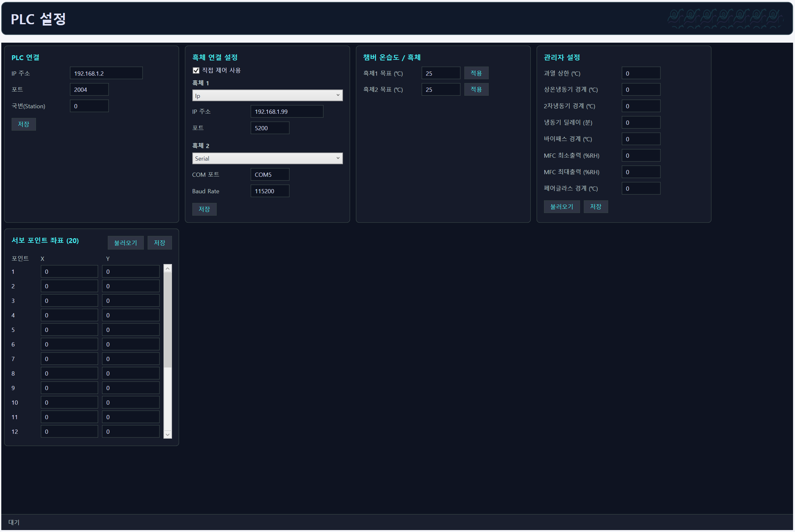

그림 4에는 흑체 1·2 목표 온도 카드와 하단 상태 표시줄까지 포함한다.
- PLC 연결: IP 주소·포트·국번(Station) → 저장. 기본 포트는 LS XGT FEnet용 TCP 2004. 설정은 hardware.json에 저장되며 프로그램 재시작 후 적용된다.
- 흑체 연결 설정: 직접 제어 사용 체크, 흑체1/2 연결 방식 → 저장. Serial 방식은 COM 포트와 Baud Rate, IP 방식은 IP 주소와 포트 입력란만 표시된다. 설정은 hardware.json에 저장되며 프로그램 재시작 후 적용된다.
- 흑체 목표 온도: 흑체 1·2의 목표 온도 입력 → 적용(흑체 컨트롤러에 즉시 전달)
- 관리자 설정: 과열 상한·상온/2차 냉동기 경계·냉동기 딜레이·바이패스 경계·MFC 최소/최대 출력·페어글라스 경계 → 불러오기/저장. [불러오기]는 PLC 현재값을 읽어 화면에 덮어쓰고, [저장]은 8개 값을 PLC 워드에 즉시 기록한다(설정 파일 저장이 아님).
- 서보 포인트 좌표(20): 포인트 1~20번의 X/Y → 불러오기/저장. PLC 좌표 워드를 직접 읽고 쓴다. 화면 단위는 mm이며 PLC에는 0.1 mm 정수로 변환된다.
- 하단 상태 표시줄: 저장·적용·불러오기 결과와 미초기화·오류 메시지 표시
[그림 5] PLC 설정 — 관리자 설정 카드
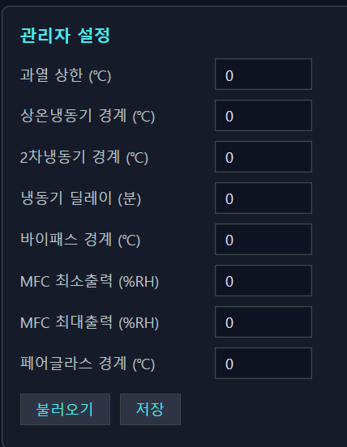

[그림 6] PLC 설정 — 서보 포인트 좌표
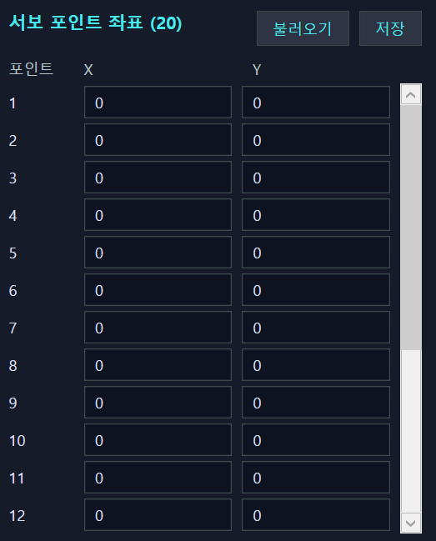

6. 시리얼 셔터 프로토콜
셔터는 7바이트 raw binary로 제어한다(ASCII 명령 아님).
열기: 0x04 0x00 0x01 0x00 0x00 0x00 0x00
닫기: 0x04 0x00 0x00 0x00 0x00 0x00 0x00

두 명령은 왼쪽 세 번째 바이트(오프셋 2)만 0x01/0x00으로 다르다. cameraIndex는 식별자일 뿐 전송 버퍼에는 포함되지 않는다.
- 상태 조회 미지원 → 마지막 명령 기준 _isOpen 소프트웨어 캐시 반환
- 캐시값은 실제 셔터 상태를 보장하지 않으며, 재시작 직후 기본값은 false(닫힘)
- 구현 소스: HeatingCameraSystem.Protocols/SerialShutterController.cs
- 포트·보레이트 등 연결 설정: [4. 설정 파일 레퍼런스](04-설정-파일-레퍼런스.md)의 SerialSettings 참조
- 다른 셔터 모델: 제조사 프로토콜과 통신 조건을 확인하여 _openBuffer/_closeBuffer를 수정하고, 빌드·테스트·실장비 검증 후 재배포
- 설치 또는 설정 변경 후 열기와 닫기를 각각 실행하고 실제 동작 확인

7. Agent Manager(자동 발견)
PC당 1개 운영자 세션 콘솔 앱(로그온 예약작업 HCS-Manager)으로 USB 카메라를 WMI로 자동 발견한다. 카메라 런타임은 별도 로그온 예약작업(HCS-AgentUI)으로 뜬 AgentUI 프로세스가 소유하며, Manager는 Master의 승인 상태에 따라 NATS로 해당 AgentUI에 카메라 런타임 로드/언로드(runtimeLoad/runtimeUnload) 명령만 보낸다. Manager는 프로세스를 죽이지 않으므로 한 카메라를 거부·비활성해도 나머지 카메라는 유지된다. 수동 Agent 기동(3.5)과는 혼용하지 않는다.

7.1 설치
dotnet publish HeatingCameraSystem.AgentManager -c Release -r win-x64 --self-contained false -o publish\Manager
.\docs\deployment\install.ps1 -NatsUrl nats://192.168.1.10:4222
.\docs\deployment\install-manager-task.ps1 -InstallRoot C:\HeatingCameraSystem
Start-ScheduledTask -TaskName HCS-Manager

7.2 설정 파일
파일 | 주요 필드 | 의미
manager-settings.json | PCId / NatsUrl / SimulateEnumeration / SimulateAgentMode / LogRetentionDays / WarnAlertEnabled / InstallRoot / AgentExePath / AgentUiExePath | Manager 시작 설정(4.7 참고). 시작 시 1회 로드
manager-state.json | Cameras[](HardwareId/AgentId/Alias/OpenCvIndex/IsApproved/IsDisabled …) | 카메라 승인·상태. `ManagerStateStore`가 관리(직접 편집 금지, 장치 관리 화면에서 조작)

8. LiteDB(data.db) 관리
- 위치: %LOCALAPPDATA%\HeatingCameraSystem\data.db (사용자 계정별 경로)
- 저장 항목: 촬영·챔버·알람 이력, 대시보드 레이아웃, 카메라 시리얼 설정 및 디바이스 정보
- 탐색기에서는 %LOCALAPPDATA%, PowerShell에서는 $env:LOCALAPPDATA를 사용
- 백업·복원·초기화 전 Master를 완전히 종료하고 프로세스 종료까지 확인
- 레시피는 %LOCALAPPDATA%\HeatingCameraSystem\recipe\*.json으로 별도 저장되므로 recipe 폴더도 별도 백업

백업
New-Item -ItemType Directory -Path "D:\backup" -Force
Copy-Item "$env:LOCALAPPDATA\HeatingCameraSystem\data.db" "D:\backup\data_$(Get-Date -Format yyyyMMdd_HHmmss).db"
Copy-Item "$env:LOCALAPPDATA\HeatingCameraSystem\recipe" "D:\backup\recipe_$(Get-Date -Format yyyyMMdd_HHmmss)" -Recurse

백업 후 대상 폴더에 data_*.db와 recipe_* 폴더가 생성됐는지, 파일 크기와 수정 시각이 정상인지 확인한다.

복원
- Master를 완전히 종료하고 프로세스 종료까지 확인합니다.
- 현재 DB를 별도 이름으로 보관합니다.
- 백업본을 data.db로 복사합니다.
- Master를 다시 실행하고 데이터를 확인합니다.
Rename-Item "$env:LOCALAPPDATA\HeatingCameraSystem\data.db" "data_before_restore_$(Get-Date -Format yyyyMMdd_HHmmss).db"
Copy-Item "D:\backup\data_백업시각.db" "$env:LOCALAPPDATA\HeatingCameraSystem\data.db"

레시피를 복원하려면 Master 종료 상태에서 백업한 recipe_* 폴더의 *.json을 %LOCALAPPDATA%\HeatingCameraSystem\recipe\로 복사한다.

초기화
초기화하면 촬영·챔버·알람 이력, 대시보드 레이아웃, 카메라 시리얼 설정 및 디바이스 정보가 사라집니다. Master를 완전히 종료하고 프로세스 종료까지 확인한 후 기존 DB의 이름을 변경해 보관합니다. 다음 기동 시 빈 data.db가 자동 생성됩니다.
Rename-Item "$env:LOCALAPPDATA\HeatingCameraSystem\data.db" "data_before_reset_$(Get-Date -Format yyyyMMdd_HHmmss).db"

9. 트러블슈팅
설정 변경 전 관련 설정 파일을 백업하십시오. 자동 운전 중에는 설정을 변경하지 말고, 먼저 운전자가 STOP으로 자동 운전을 중지한 뒤 하드웨어가 안전한 상태인지 확인하십시오.
점검은 통신 → 설정 → 장치 점유 → 로그 순서로 진행하십시오. 해결되지 않으면 장애 시각, Agent ID, 레시피 단계, 오류 화면을 수집하여 담당자에게 전달하십시오.
증상 | 원인 | 확인/조치
Agent 초록 점 안 뜸 | Agent 또는 NATS 연결 끊김 | Agent는 5초마다 상태를 보내며 Master는 15초 동안 상태가 없으면 오프라인으로 판정합니다. Agent 콘솔의 `Connected to NATS`와 NATS URL을 확인하고, `Test-NetConnection <NATS IP> -Port 4222`의 `TcpTestSucceeded`가 `True`인지 확인하십시오.
캡처 타임아웃 | 스텝 CameraIndex와 AgentId 불일치 | 스텝 CameraIndex ↔ AgentId 매칭(4.6)을 확인하십시오. 예: CameraIndex=1 → Agent_1
PLC 온습도 0 고정 | PLC 통신 설정 또는 연결 문제 | `%LOCALAPPDATA%\HeatingCameraSystem\hardware.json`의 `Plc.IpAddress`와 `Port`를 확인하고, `Test-NetConnection <PLC IP> -Port 2004`의 `TcpTestSucceeded`가 `True`인지 확인하십시오.
값이 이상한 숫자 | PLC 장치 주소 또는 비트 인덱스 설정 오류 | `%LOCALAPPDATA%\HeatingCameraSystem\hardware.json`의 D/M/P 토큰과 `UseHexBitIndex`를 확인하십시오. 온도·습도 값은 모두 ÷10 스케일입니다.
Devices에 카메라 안 뜸 | Manager 또는 NATS 연결 문제 | HCS-Manager 예약 작업이 `Running`인지, Master와 Manager가 동일한 NATS 서버를 사용하는지 확인하십시오. `<AgentManager 실행 파일 폴더>\manager-state.json`의 해당 카메라 항목도 확인하십시오.
승인했는데 Agent 안 뜸 | Agent 실행 파일 또는 Manager 설정 문제 | `AgentExePath`에 Agent.exe가 존재하는지 확인하고 `<AgentManager 실행 파일 폴더>\logs\{AgentId}` 로그를 확인하십시오. SimulationMode이면 spawn하지 않습니다.
셔터 미응답 | COM 포트 불일치, 포트 점유 또는 통신 설정 오류 | `<Agent 실행 파일 폴더>\agent.json`의 `PortName`과 시리얼 통신 설정을 확인하십시오. 다른 프로그램이 COM 포트를 점유하고 있지 않은지 확인하고, 화면의 셔터 상태뿐 아니라 실제 셔터 상태도 함께 확인하십시오. 화면의 상태는 물리 장치에서 조회한 값이 아니라 소프트웨어에 저장된 상태입니다.
캡처 실패 | 카메라 드라이버, USB 연결 또는 장치 점유 문제 | 카메라 드라이버와 USB 연결을 확인하고 다른 프로그램이 카메라를 점유하고 있지 않은지 확인하십시오. 이후 Agent 콘솔에서 캡처 실패 시각의 로그를 확인하십시오.
레시피 '챔버 안정화' 멈춤 | 현재 온도가 목표 온도의 허용 오차 안에 들지 않음 | 안정화 완료는 현재 온도와 레시피 설정의 `TemperatureTolerance`만으로 판정합니다. 운전자가 STOP으로 자동 운전을 중지한 뒤 히터 상태와 온도 측정값을 확인하십시오.
data.db 열 수 없음 | Master 중복 실행 또는 데이터베이스 파일 오류 | 실행 중인 모든 Master 프로세스를 종료한 뒤 Master를 다시 실행하십시오. 계속 실패하면 `%LOCALAPPDATA%\HeatingCameraSystem\data.db` 원본을 보존하고 복사본을 백업한 뒤 담당자에게 전달하십시오.

10. 부록 — 런타임 파일
파일 | 위치 | 비고
hardware.json | %LOCALAPPDATA%\HeatingCameraSystem\ | Master 설정. 최초 실행 시 자동 생성
data.db | %LOCALAPPDATA%\HeatingCameraSystem\ | 레이아웃, 촬영·챔버·알람 이력, 카메라 설정 등을 저장하는 LiteDB
recipe\*.json | %LOCALAPPDATA%\HeatingCameraSystem\recipe\ | 현재 레시피의 실제 저장소
agent.json | Agent exe 폴더 | 콘솔 Agent 설정. 일반 실행 시 자동 생성
Agent 원본 이미지 | Agent StoragePath | 기본 위치: `<Agent exe>\ImageStorage\`
Master 이미지 캐시 | %LOCALAPPDATA%\HeatingCameraSystem\ImageCache\ | Master가 사용하는 캡처 이미지 캐시
manager-settings.json | `<InstallRoot>\Manager\` | Manager 설정. 시작 시 1회 로드, 누락 시 메모리 기본값 사용(자동 저장 안 함)
manager-state.json | `<InstallRoot>\Manager\` | Manager 카메라 승인·상태. `ManagerStateStore`가 생성·갱신(직접 편집 금지)
agentui.json | `%LOCALAPPDATA%\HeatingCameraSystem\AgentUI\` | AgentUI 설정. 누락·읽기 실패 시 생성
AgentUI 캡처 | `%LOCALAPPDATA%\HeatingCameraSystem\AgentUI\Captures\` | AgentUI 기본 캡처 폴더
콘솔 Agent 로그 | `<Agent exe>\logs\agent-YYYYMMDD.log` | 한 줄 JSON(CLEF) 일별 롤링, 최근 7개 파일 보존(`LogPath`로 변경 가능)
AgentUI 로그 | `%LOCALAPPDATA%\HeatingCameraSystem\AgentUI\logs\agentui-YYYYMMDD.ndjson` | CLEF NDJSON 일별 롤링, 최근 14개 파일 보존
AgentManager 감시 로그 | `<InstallRoot>\logs\{AgentId}\` | Manager가 수집하는 Agent 로그 경로(배포 시 Agent `LogPath`와 일치)

경로 표기
- %LOCALAPPDATA%는 현재 Windows 사용자별 로컬 응용 프로그램 데이터 폴더이다. 파일 탐색기 주소 표시줄에 %LOCALAPPDATA%\HeatingCameraSystem을 입력해 실제 경로를 확인한다.
- <Agent exe>는 실행 중인 콘솔 Agent 실행 파일이 있는 폴더이다.
- StoragePath는 agent.json에 지정된 이미지 저장 경로이다.
- <InstallRoot>는 AgentManager 설치 루트이며 기본값은 C:\HeatingCameraSystem이다.

생성·변경·삭제
- hardware.json은 Master 최초 실행 시 생성된다. 변경 내용은 Master를 재시작한 뒤 적용된다. 삭제하면 다음 실행 시 기본값으로 다시 생성된다.
- data.db가 없으면 자동 생성된다. 삭제하면 저장된 레이아웃, 이력, 카메라 설정 등의 데이터가 유실된다.
- recipe\*.json은 레시피 저장 시 생성된다. 삭제한 레시피 데이터는 자동 복구되지 않는다.
- 콘솔 Agent의 agent.json은 일반 실행 시 실행 파일 폴더에 생성된다. 다중 인스턴스 CLI 실행에서는 파일을 만들지 않고 실행 인수와 기본값을 사용할 수 있다. 설정 변경 후에는 Agent를 재시작한다.
- Agent 원본 이미지와 Master 이미지 캐시는 서로 다른 저장소이다. 파일을 삭제하면 해당 위치의 이미지가 유실된다.
- manager-settings.json과 manager-state.json은 별도 파일이다.

백업·용량 관리
data.db, recipe\*.json, 필요한 캡처 이미지와 로그는 운영 정책에 따라 백업하고 저장 장치의 여유 공간을 정기적으로 확인한다. 세부 설정은 [04. 설정 파일 레퍼런스](04-설정-파일-레퍼런스.md), LiteDB 관리는 [09. LiteDB(data.db) 관리](09-LiteDB(data.db)-관리.md)를 참조한다.

